Отчет
о реализации Единой Концепции
духовно-нравственного воспитания
и развития подрастающего поколения
МБОУ «СОШ №1 с.Алхан-Кала
Грозненского муниципального района ЧР»
за I квартал 2016г.
Название и номер пункта квартального плана по реализации Концепции, утвержденного распоряжением руководителя Администрации Главы и Правительства ЧР | Целевая аудитория | Количество проведенных  мероприятий | Место проведения  мероприятий
п.1. Распоряжение Б.С.Хасиева  № 49 от 20.01.2016г.  Проведение мероприятий, посвященных Дню почитания Кунта Хаджи Кишиева  (да будет возвышена его тайна) | Школьники | 3 | МБОУ «СОШ №1 с.Алхан-Кала Грозненского муниципального  р-на ЧР»
п.2. Распоряжение Б.С.Хасиева  № 49 от 20.01.2016г.  Посещение объектов религиозного почитания Чеченской Республики. | Школьники  _____________________  Работники учреждений | 2 | Посещение учителей Святыни матери шейха КУНТА-ХАДЖИ ХЕДИ. Посещение мечети учащимися 9-11 классов.
п.3. Распоряжение Б.С.Хасиева  № 49 от 20.01.2016г.  Проведение бесед и лекций по популяризации семейных ценностей. | Школьники | 3 | МБОУ «СОШ №1 с.Алхан-Кала Грозненского муниципального  р-на ЧР»
п.4. Распоряжение Б.С.Хасиева  № 49 от 20.01.2016г.  Посещение музеев Чеченской Республики. | Школьники | 1 | г.Грозный  Экскурсия в Музей Славы Первого Президента ЧР Героя России А-Х.Кадырова.
п.5. Распоряжение Б.С.Хасиева  № 49 от 20.01.2016г.  Мероприятия по популяризации творчества художников Чеченской Республики. | Школьники | 6 | МБОУ «СОШ №1 с.Алхан-Кала Грозненского муниципального  р-на ЧР»
п.6. Распоряжение Б.С.Хасиева  № 49 от 20.01.2016г.  Проведение семинаров, тренингов для молодежи по разъяснению правовых, духовных и социальных последствий экстремизма. | Школьники | 6 | МБОУ «СОШ №1 с.Алхан-Кала Грозненского муниципального  р-на ЧР»,
п.7. Распоряжение Б.С.Хасиева  № 49 от 20.01.2016г.  Проведение кинолекториев, мероприятий, направленных на профилактику экстремизма и терроризма среди молодежи. | Школьники | 3 | МБОУ «СОШ №1 с.Алхан-Кала Грозненского муниципального  р-на ЧР»,  ДК с.Алхан-Кала Грозненского муниципального  р-на ЧР»
 | Работники учреждений
п.8. Распоряжение Б.С.Хасиева  № 49 от 20.01.2016г.  Проведение мероприятий, посвященных Конституции Чеченской Республики. | Школьники | 5 | МБОУ «СОШ №1 с.Алхан-Кала Грозненского муниципального  р-на ЧР»
п.9. Распоряжение Б.С.Хасиева  № 49 от 20.01.2016г.  Мероприятия, посвященные патриотическому воспитанию. | Школьники | 12 | МБОУ «СОШ №1 с.Алхан-Кала Грозненского муниципального  р-на ЧР»

П.1.  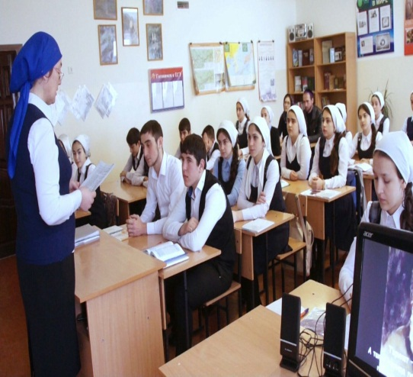 | П.1.  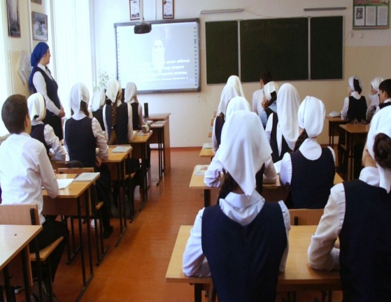 | П.2.  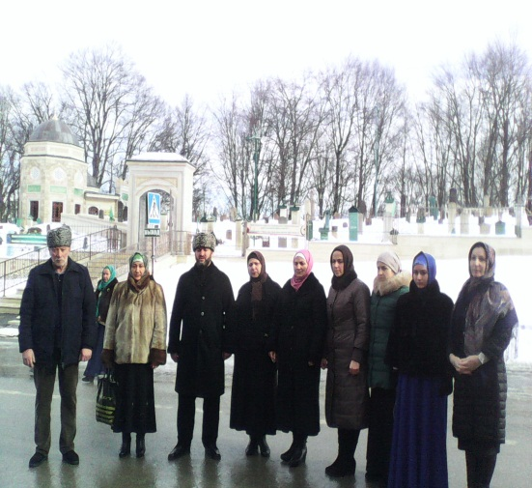
П.2.  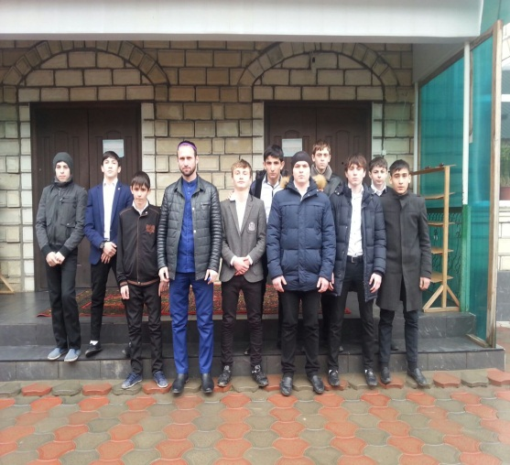 | П.2.  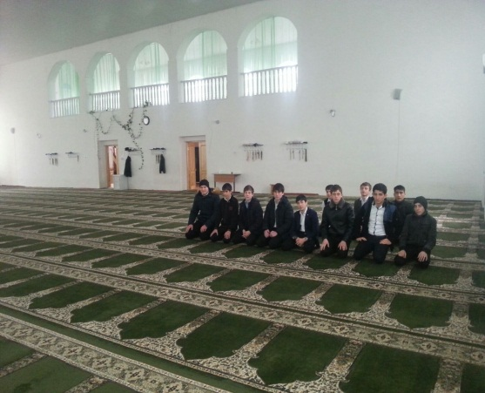 | П.3.  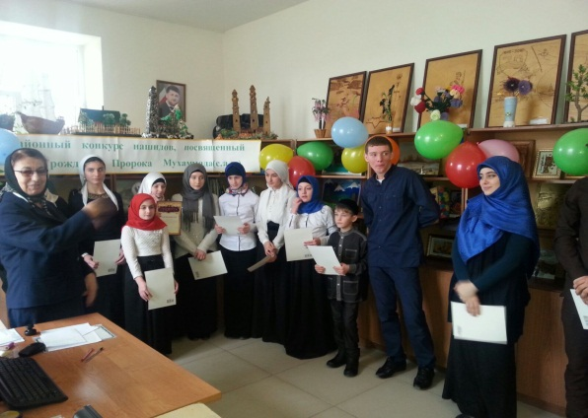
П.3.  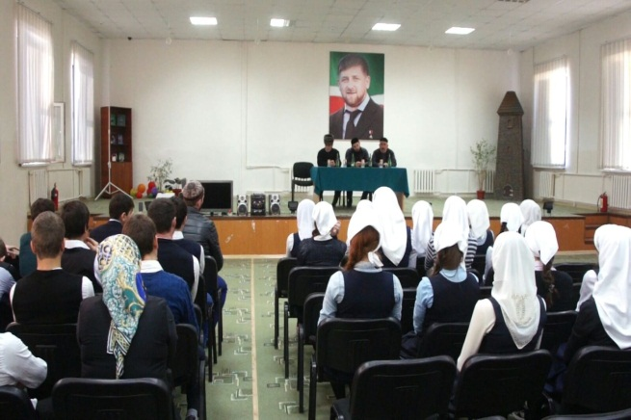 | П.3.  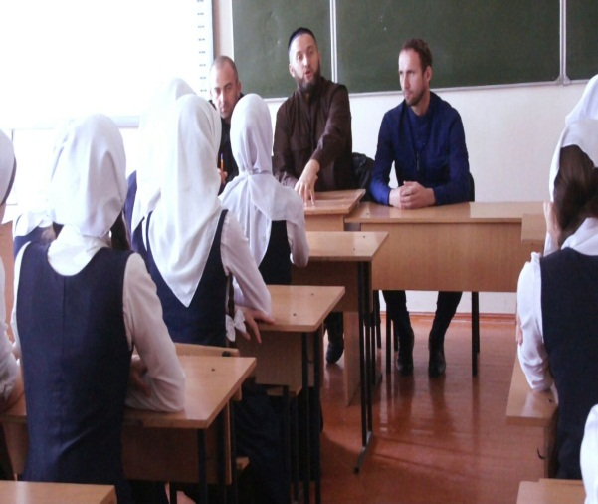 | П.3.  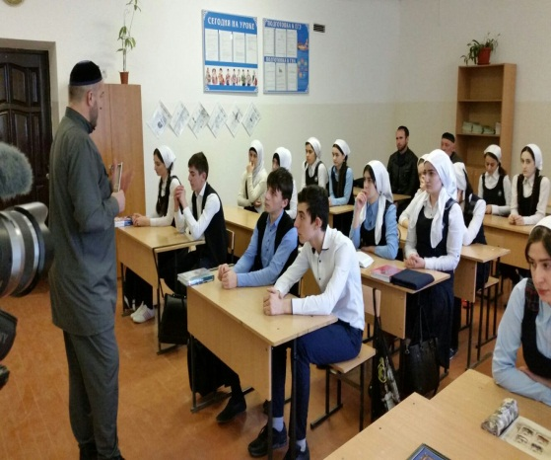
П.3.  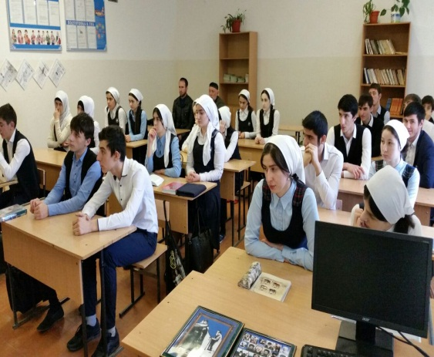 | П.4.  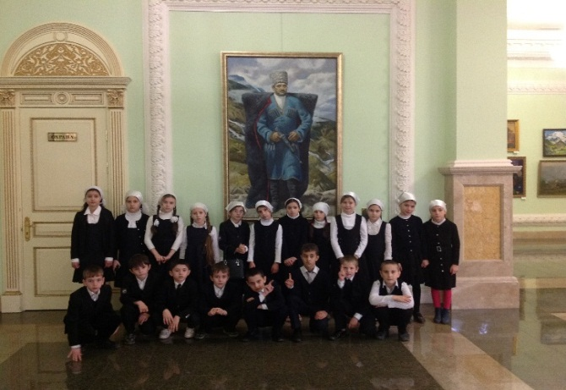 | П.4.  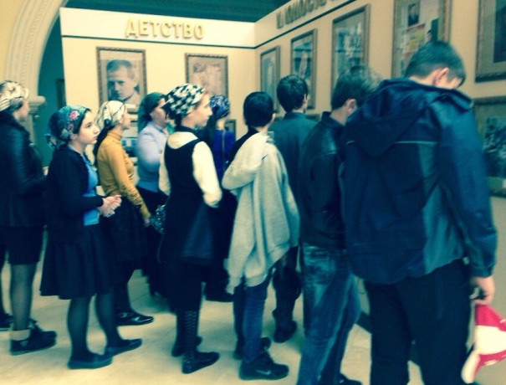
П.5.  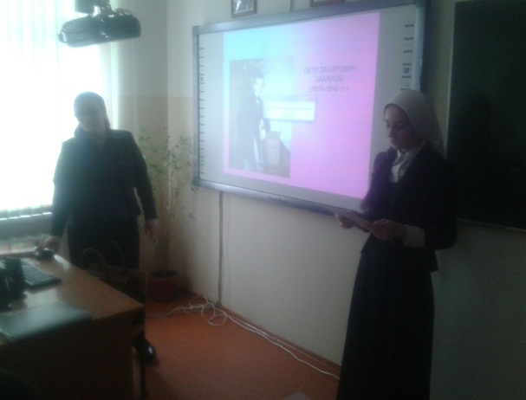 | П.5.  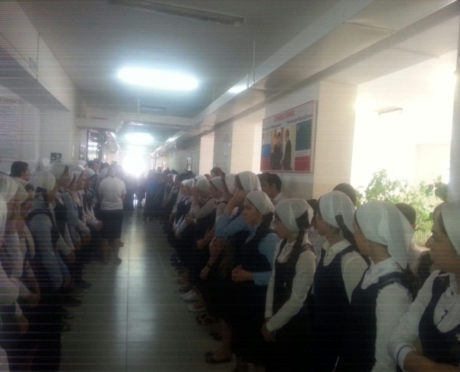 | П.5.  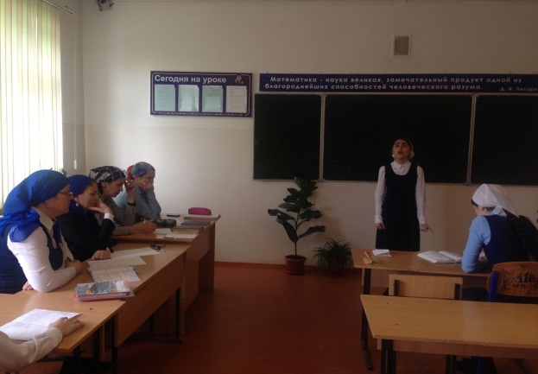
П.5.  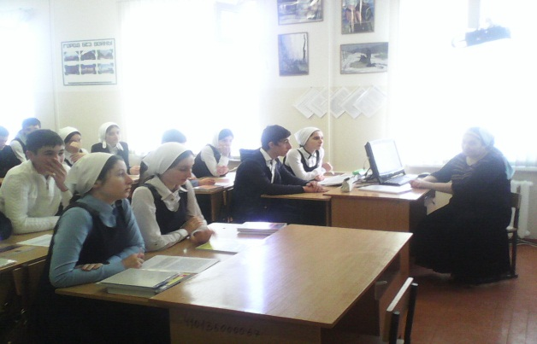 | П.6.  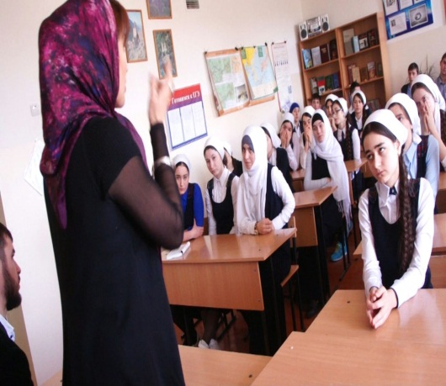 | П.6.  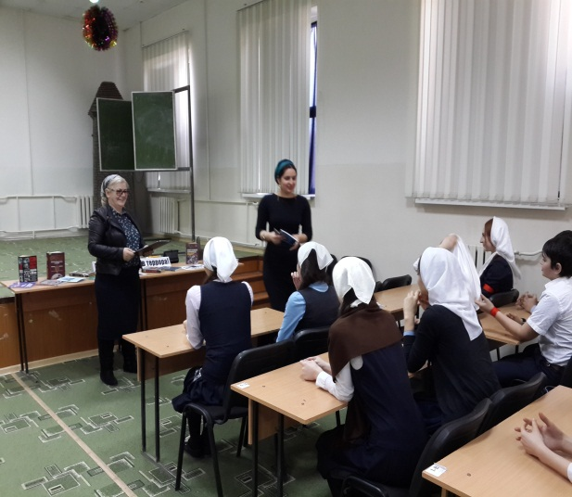
П.6.  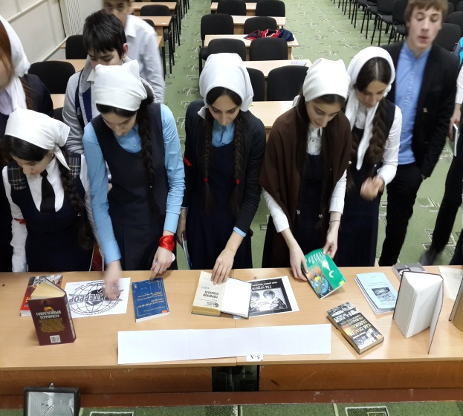 | П.7.  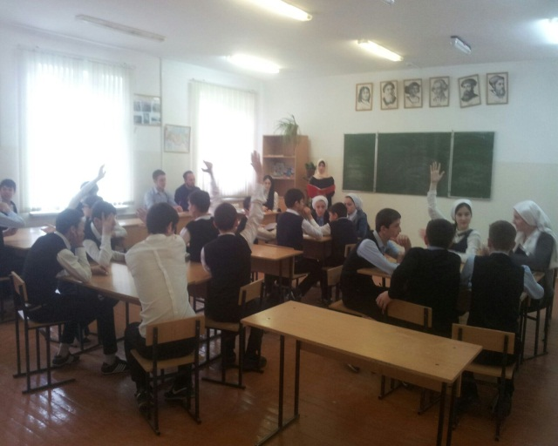 | П.7.  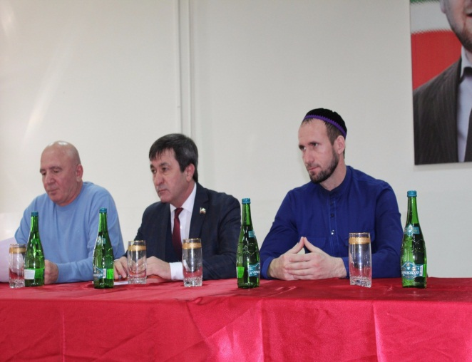
П.7.  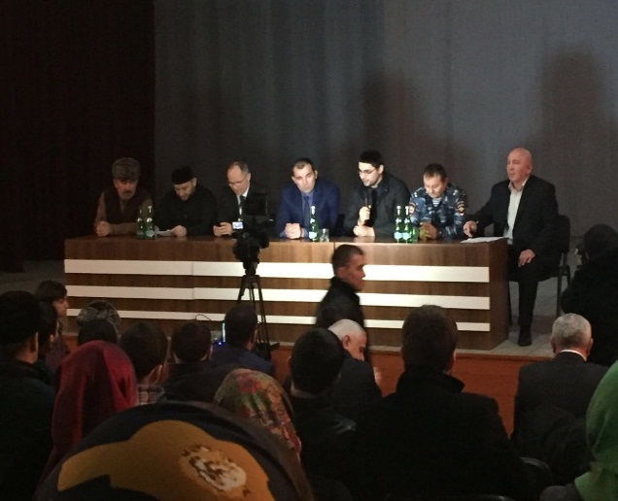 | П.7.  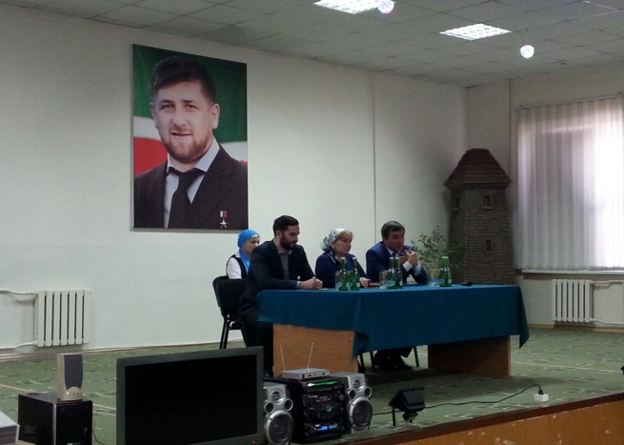 | П.7.  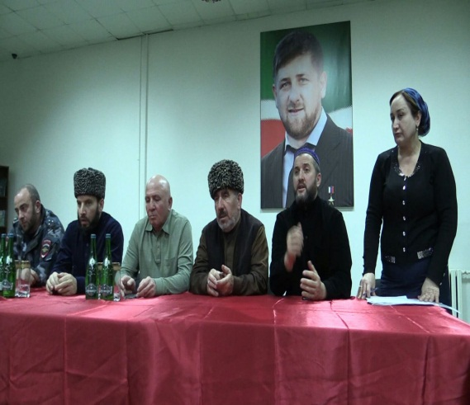
П.7.  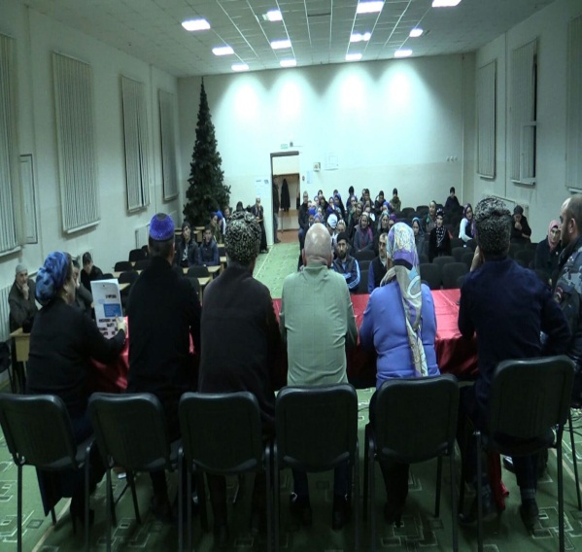 | П.7.  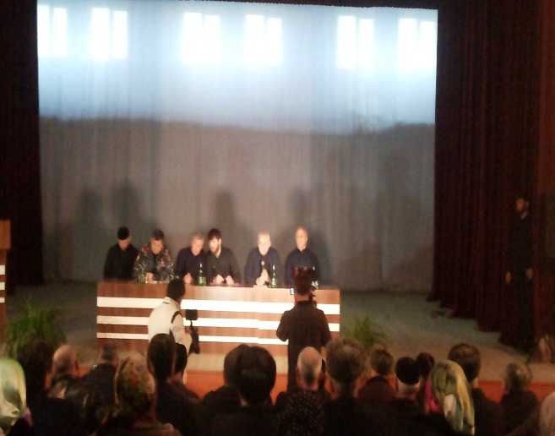 | П.8.  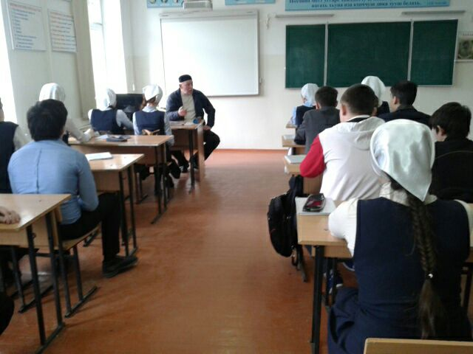
П.9.  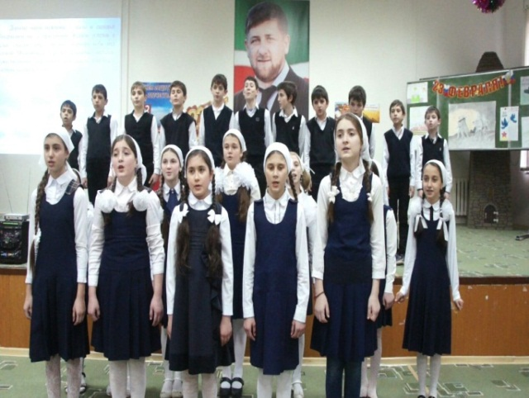 | П.9.  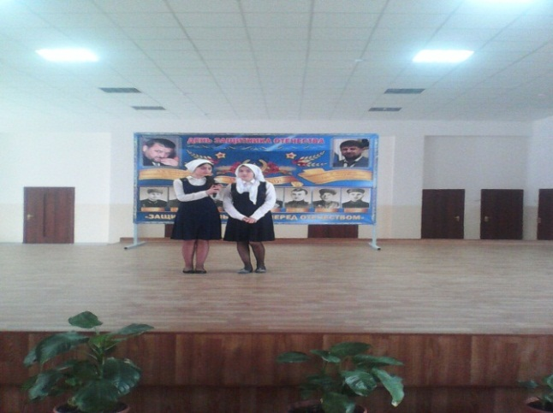 | П.9.  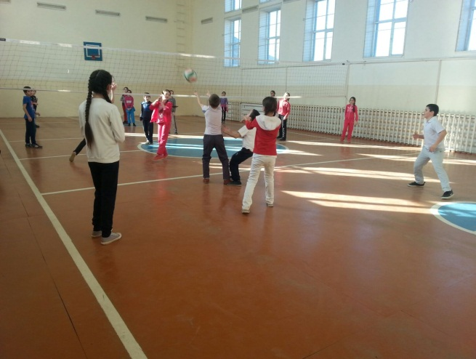
П.9.  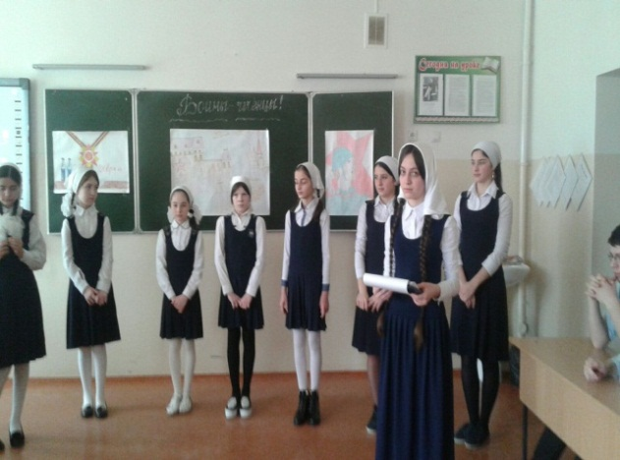 | П.9.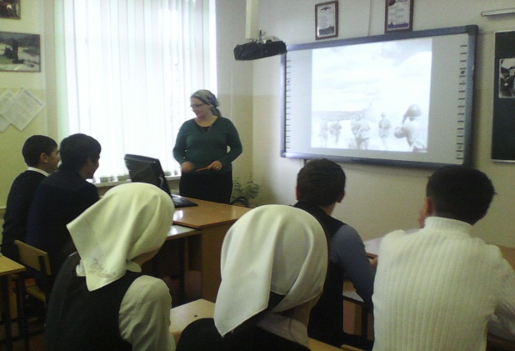 | П.9.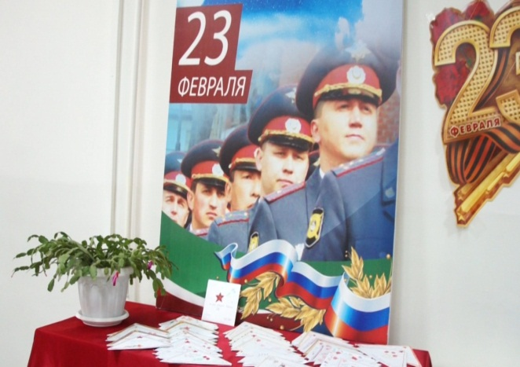
П.9.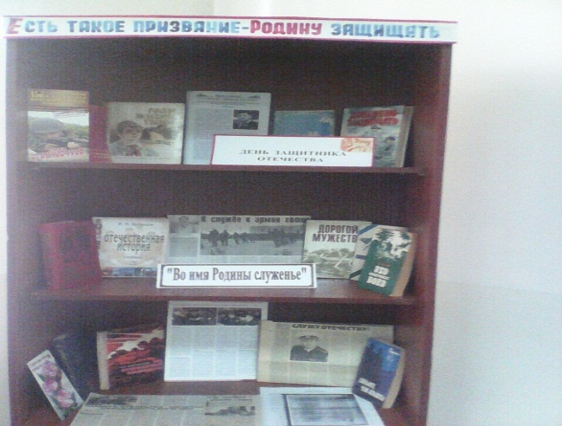 | П.9.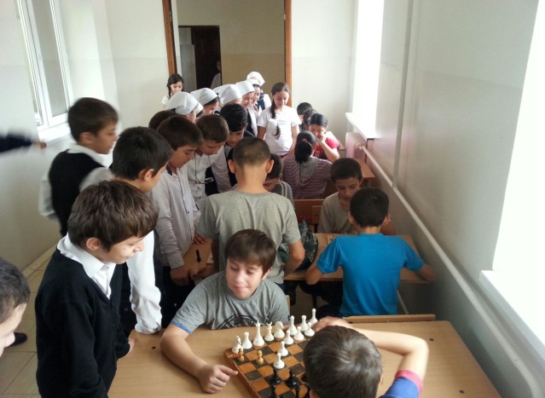 | П.9.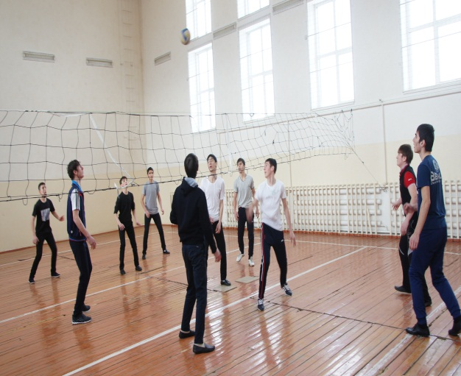
П.9.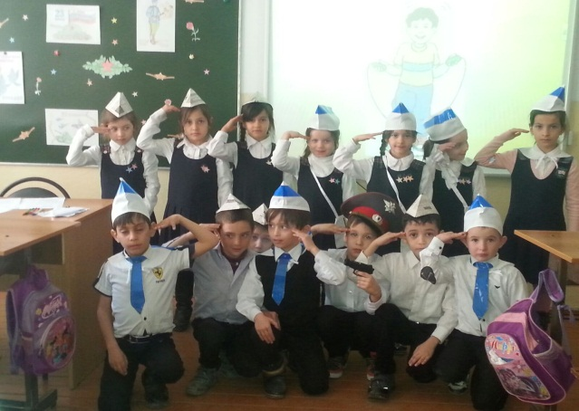 | П.9.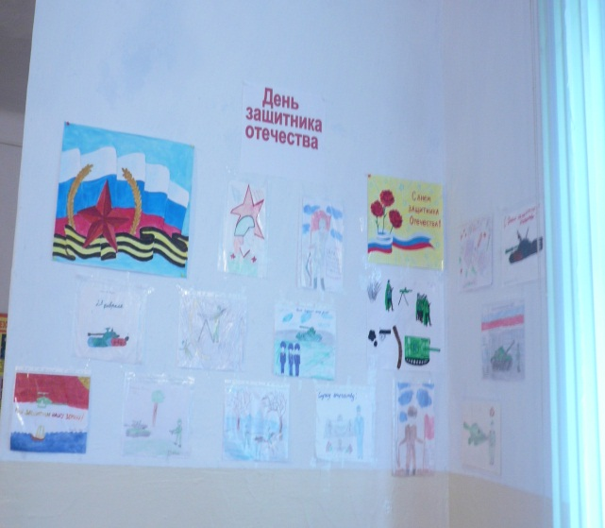 | П.9.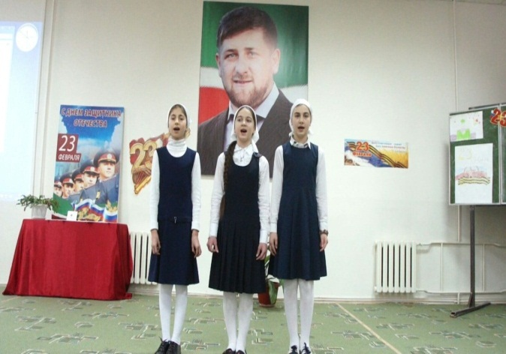
П.9.  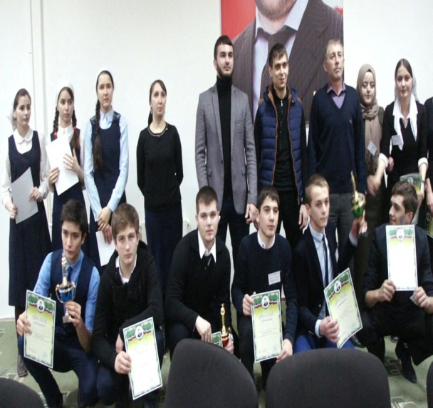 | П.9.  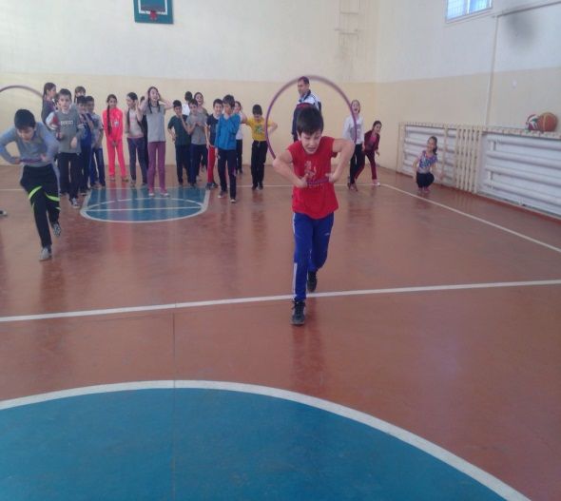 | П.9.  